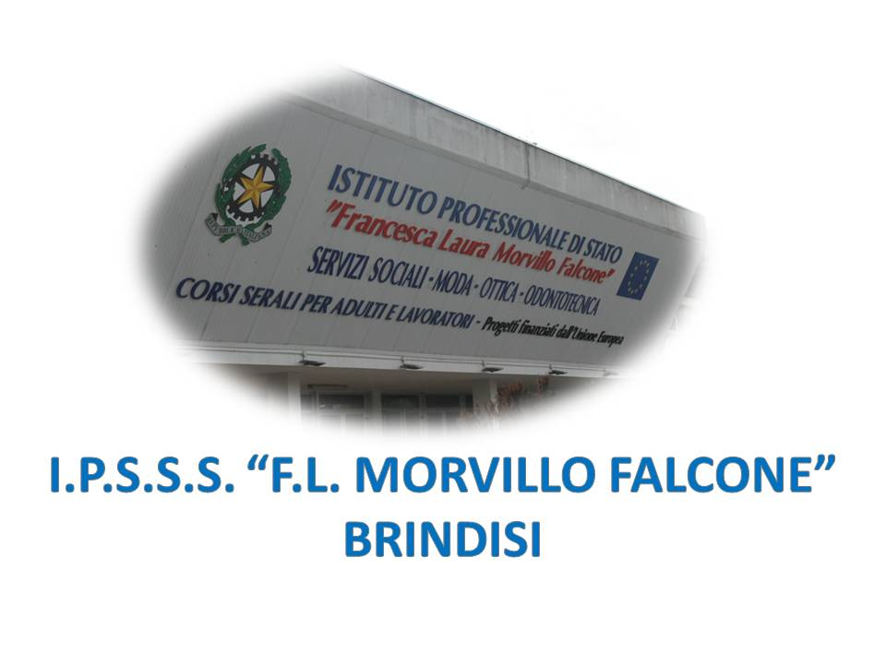

ISTITUTO PROFESSIONALE DI STATO PER I SERVIZI SOCIALI
“Francesca Laura MORVILLO FALCONE”
Via Galanti, 1 - Tel. 0831/513991
brrf010008@istruzione.it – brrf010008@pec.istruzione.it
www.morvillofalconebrindisi.edu.it
72100 B R I N D I S I

MATERIA: Insegnamento Religione Cattolica (ore settimanali: 1 ora settimanale).
CLASSE IV A ODONTOTECNICO
ANNO SCOLASTICO: 2021/2022
DOCENTE: Cristina Ugolini

Libro di testo:

IL RESPIRO DEI GIORNI

Argomenti: 1 IL MISTERO DELLA VITA E DELLA PERSONA
2 LE GRANDI RELIGIONI
3 LA CHIESA E IL DIALOGO INTERRELIGIOSO
Argomenti di Educazione Civica: AMBIENTE E SVILUPPO SOSTENIBILE

CONTENUTI
- I nostri sogni / il nostro futuro,
- L’uomo non si accontenta di vivere,
- Agenda 2030 “povertà e analfabetismo”,
- La nostra casa naturale,
- Agenda 2030 “la fame nel mondo”,
- Il turismo responsabile e sostenibile,
- La tutela del territorio e le bellezze naturali,
- Le chiese di Puglia candidate a patrimonio mondiale dell’UNESCO,
- Le religioni orientali,
- L'Induismo,
- Il sistema delle caste nell’Induismo e gli intoccabili,
- Il Buddhismo,
- Il Taoismo.
Brindisi, 9 giugno 2022

Gli alunni

Il docente
Cristina Ugolini

